TÀI LIỆU HƯỚNG DẪN KẾT NỐI LGSP
THỰC HIỆN GỬI NHẬN HỒ SƠ THỦ TỤC HÀNH CHÍNH QUA VNPOST

Dành cho: Lập trình viên

Hà Nội, 2020
MỤC LỤC
1. Giới thiệu 4
2. Mô hình kết nối 4
3. API giao tiếp từ LGSP 6
3.1 API lấy thông tin token 6
3.2 API nhận thông tin vận đơn 6
3.3 API hủy vận đơn 6
3.4 API lấy thông tin vận chuyển 6
3.5 API nhận thông tin hồ sơ gửi nhận qua VNPost 7
3.6 API lấy thông tin giá cước vận chuyển 7
3.7 API lấy thông tin cước thu họ lệ phí HCC 7
3.8 API lấy thông tin bưu cục 7
3.9 API hiển thị giá cước niêm yết khi nộp 7
4. Định dạng gói tin 8
4.1 Gói tin token - MToken 8
4.2 Gói tin vận đơn – MOrder 8
4.3 Gói tin kết quả xử lý – MResult 8
4.4 Gói tin thông tin vận chuyển – MStatus 9
4.4.1 Bảng MStatus 9
4.4.2 Bảng MEmbedded 9
4.4.3 Bảng MRhDoc 9
4.4.4 Bảng MOId 9
4.5 Gói tin hồ sơ gửi nhận - MDocument 10
4.5.1 Bảng MDocument 10
4.5.2 Bảng MTransceiver 10
4.5.3 Bảng MProcedure 10
4.6 Gói tin giá cước vận chuyển 10
4.6.1 Bảng Item 10
4.6.2 Bảng Contact 12
4.6.3 Bảng kết quả trả về PriceResponse 12
4.6.4 Bảng kết quả trả về PriceDesc 12
4.7 Gói tin cước thu hộ lệ phí HCC 13
4.7.1 Tham số đầu vào ProfileFee 13
4.7.2 Bảng kết quả trả về PostageVas 13
4.8 Gói tin thông tin bưu cục 13
4.8.1 Tham số đầu vào 13
4.8.2 Bảng kết quả trả về 13
4.8.3 Bảng status 13
4.8.4 Bảng PostInfomation 14
4.9 Ví dụ lấy thông tin token 15
4.10 Ví dụ gửi một vận đơn 16
4.11 Ví dụ hủy một vận đơn 17
4.12 Ví dụ lấy thông tin vận chuyển các vận đơn 18
4.13 Ví dụ gửi một hồ sơ gửi nhận 19

- Giới thiệu
Tài liệu được ban hành giúp các lập trình viên hiểu và nắm được phương thức kết nối giữa các hệ thống thông tin tới các adapter trên NGSP nhằm thực hiện việc gửi nhận hồ sơ thủ tục hành chính qua dịch vụ của VNPost.
Tài liệu cung cấp bao gồm:
- Mô hình kỹ thuật kết nối khai thác dịch vụ trên NGSP
- Danh sách api và phương thức giao tiếp.
- Quy chuẩn định dạng gói tin đầu vào, đầu ra tương ứng mỗi api.
- SDK Java và .NET
- Hướng dẫn kết nối thông qua SDK

- Mô hình kết nối
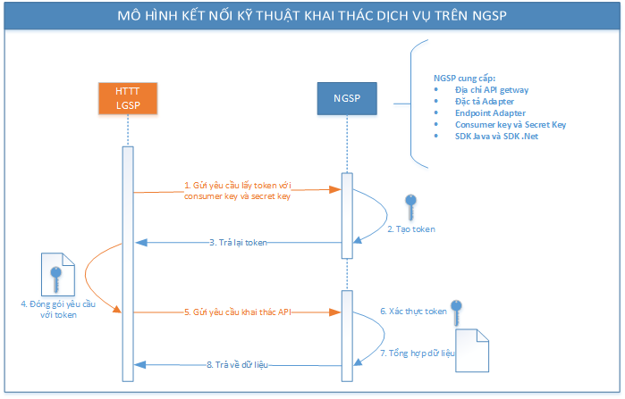
- Trình tự kết nối:
- Bước 1: yêu cầu access token. Hệ thống thông tin (HTTT) hoặc LGSP cấp Bộ / Tỉnh / Thành phố sử dụng cặp khóa (consumer_key và secret_key) do NGSP cung cấp, gửi yêu cầu lấy token để truy cập các dịch vụ do NGSP cung cấp.
- Bước 2: xác thực và tạo token. NGSP tiến hành xác thực các cặp khóa và khởi tạo token cho phép HTTT / LGSP truy cập các dịch vụ được cấp phép.
- Bước 3: trả về token. Sau khi khởi tạo token, NGSP tiến hành đóng gói và trả token cho HTTT / LGSP. Token này chỉ có giá trị sử dụng trong một phiên làm việc với một khoảng thời gian timeout nhất định do NGSP quy định.
- Bước 4: đóng gói yêu cầu khai thác dịch vụ với token. Yêu cầu khai thác dịch vụ được gửi tới NGSP cần có 2 thành phần: (1) Thông tin đầu vào như: đơn hàng, mã đơn hàng, số lượng, v.v…; (2) Thông tin token.
- Bước 5: gửi yêu cầu khai thác dịch vụ. Có hai phương án gửi yêu cầu khai thác Adapter trong đó: (1) Các HTTT của Bộ/Tỉnh gửi yêu cầu trực tiếp khai thác Adapter thông qua SDK Java hoặc SDK .Net do NGSP cung cấp trong trường hợp Bộ/Tỉnh chưa có nền tảng LGSP; (2) Các HTTT của Bộ/Tỉnh gửi yêu cầu gián tiếp khai thác Adapter thông qua trung gian kết nối LGSP của Bộ/Tỉnh tới NGSP.
- Bước 6: xác thực token và kiểm tra quyền truy cập. NGSP tiến hành kiểm tra tính hợp lệ của token với dịch vụ được yêu cầu. Nếu HTTT/LGSP chưa đăng ký sử dụng dịch vụ đang được yêu cầu, NGSP sẽ chặn quyền truy cập dịch vụ. Ngược lại, nếu HTTT/LGSP đã đăng ký sử dụng dịch vụ, NGSP tiếp tục thực hiện các bước tiếp theo.
- Bước 7: tổng hợp dữ liệu. NGSP tiến hành thực hiện các công việc cần thiết để tổng hợp dữ liệu tương ứng với từng dịch vụ được yêu cầu.
- Bước 8: trả về dữ liệu. Khi các HTTT cấp Bộ/Tỉnh kết nối trực tiếp với NGSP sẽ nhận được dữ liệu ngay sau khi NGSP tổng hợp thông tin, đối với những HTTT cấp Bộ/Tỉnh kết nối qua trung gian LGSP dữ liệu sẽ được NGSP trả về ngay khi NGSP tổng hợp cho LGSP việc chuyển tiếp dữ liệu tới các HTTT sẽ do các Bộ/Tỉnh chủ động phương án.

- API giao tiếp từ LGSP
  - API lấy thông tin token
- URL: https://apibentre.ngsp.gov.vn/token
- Method: POST
- Thông tin đầu vào: cặp khóa consumer_key và secret_key do NGSP cung cấp cho mỗi HTTT / LGSP
- Thông tin đầu ra: thông tin access token (được quy định trong định dạng gói tin MToken)
- Lưu ý: Sử dụng cặp khóa Sandbox hoặc Production để kết nối hệ thống thử nghiệm

  - API nhận thông tin vận đơn
- URL: https://apibentre.ngsp.gov.vn/apiVNPostNGSP/p1.0/order/post
- Method: POST
- Thông tin đầu vào: thông tin vận đơn (được quy định trong định dạng gói tin MOrder).
- Thông tin đầu ra: thông tin kết quả xử lý thêm mới vận đơn (được quy định trong định dạng gói tin MResult)

  - API hủy vận đơn
- URL: https://apibentre.ngsp.gov.vn/apiVNPostNGSP/p1.0/order/cancel?CustomerCode={CustomerCode}&OrderNumber={OrderNumber}
- Method: GET
- Thông tin đầu vào:
+ OrderNumber: mã hồ sơ cần hủy.
- Thông tin đầu ra: thông tin kết quả xử lý hủy vận đơn (được quy định trong định dạng gói tin MResult)

  - API lấy thông tin vận chuyển
- URL: https://apibentre.ngsp.gov.vn/apiVNPostNGSP/p1.0/order/tracking?pagesize={pagesize}&lastId={lastId}
- Method: GET
- Thông tin đầu vào:
+ pagesize: số bản ghi cần lấy
+ lastId: chuỗi ký tự (độ dài 24), thể hiện id bản ghi mới nhất đã lấy được từ lần gọi trước đó.
- Thông tin đầu ra: Trả ra nhiều nhất {pagesize} bản ghi thông tin vận chuyển các vận đơn có id lớn hơn {lastId} đã truyền vào. Thông tin đầu ra được quy định trong định dạng gói tin MStatus.

  - API nhận thông tin hồ sơ gửi nhận qua VNPost
- URL: https://apibentre.ngsp.gov.vn/apiVNPostNGSP/p1.0/document/post
- Method: POST
- Thông tin đầu vào: thông tin hồ sơ gửi nhận qua VNPost – được quy định trong định dạng gói tin MDocument
- Thông tin đầu ra: thông tin kết quả xử lý thêm mới hồ sơ gửi nhận (được quy định trong định dạng gói tin MResult)
  - API lấy thông tin giá cước vận chuyển
- URL: https://apibentre.ngsp.gov.vn/apiVNPostNGSP/p1.0/info/getPrice
- Method: POST
- Thông tin đầu vào: thông tin hồ sơ tính cước – Bảng Item xem trong mục 4.6
- Thông tin đầu ra: thông tin kết quả tính cước – Bảng PriceResponse xem trong mục 4.6
  - API lấy thông tin cước thu họ lệ phí HCC
- URL: https://apibentre.ngsp.gov.vn/apiVNPostNGSP/p1.0/info/GetPostageVas?ProfileFee={ProfileFee}
- Method: GET
- Thông tin đầu vào: Số tiền thu hộ – xem trong mục 4.7.1
- Thông tin đầu ra: thông tin giá cước – Bảng PostageVas xem trong mục 4.7.2
  - API lấy thông tin bưu cục
- URL: https://apibentre.ngsp.gov.vn/apiVNPostNGSP/p1.0/info/GetInfomationPost?ProvinceCode ={ ProvinceCode}&DistrictCode={DistrictCode}
- Method: GET
- Thông tin đầu vào: Mã đơn vị hành chính theo VNPOST – xem trong mục 4.8.1
- Thông tin đầu ra: thông tin bưu cục –Xem trong mục 4.8
  - API hiển thị giá cước niêm yết khi nộp
- URL: https://apibentre.ngsp.gov.vn/apiVNPostNGSP/p1.0/info/ PriceHCC
- Method: GET
- Thông tin đầu vào: trống
- Thông tin đầu ra: Hiển thị trang giá cước niêm yết khi nộp
- Định dạng gói tin
  - Gói tin token - MToken
Tên trường | Kiểu | Bắt buộc | Mô tả
access_token | string | Có | Chuỗi token được cấp tương ứng với một phiên làm việc của một HTTT/LGSP
token_type | string | Có | Kiểu token
expires_in | int | Có | Thời gian token có hiệu lực (giây)

  - Gói tin vận đơn – MOrder
Tên trường | Kiểu | Bắt buộc | Mô tả
CustomerCode | string | Có | Mã khách hàng do VNPost cung cấp
OrderNumber | string | Có | Mã hồ sơ (do đơn vị tiếp nhận hồ sơ cung cấp)
CODAmount | double | Không | Số tiền nhờ thu
SenderProvince | int | Có | Mã tỉnh gửi (mã bưu điện cấp tỉnh do VNPost cung cấp)
SenderDistrict | int | Không | Mã huyện gửi (mã bưu điện cấp huyện do VNPost cung cấp)
SenderAddress | string | Có | Địa chỉ người / cơ quan gửi
SenderName | string | Có | Tên người / cơ quan gửi
SenderEmail | string | Không | Email người / cơ quan gửi
SenderTel | string | Có | Số điện thoại người / cơ quan gửi
SenderDesc | string | Không | Thành phần hồ sơ
Description | string | Không | Ghi chú
ReceiverName | string | Có | Tên người / cơ quan nhận
ReceiverAddress | string | Có | Địa chỉ người / cơ quan nhận
ReceiverTel | string | Có | Điện thoại người / cơ quan nhận
ReceiverProvince | int | Có | Mã tỉnh nhận (mã bưu điện cấp tỉnh do VNPost cung cấp)
ReceiverDistrict | int | Không | Mã huyện nhận (mã bưu điện cấp huyện do VNPost cung cấp)
ReceiverEmail | string | Không | Email người / cơ quan nhận

  - Gói tin kết quả xử lý – MResult
Tên trường | Kiểu | Bắt buộc | Mô tả
Status | int | Có | Mã kết quả xử lý
Message | string | Có | Nội dung thông báo

  - Gói tin thông tin vận chuyển – MStatus

4.4.1 Bảng MStatus
Tên trường | Kiểu | Bắt buộc | Mô tả
size | int | Có | Tổng số bản ghi
totalPages | int | Có | Tổng số trang (dựa trên tổng số bản ghi và số bản ghi trên 1 trang đã truyền vào)
returned | int | Không | Số bản ghi trả ra
embedded | MEmbedded | Có | Danh sách bản ghi thông tin vận chuyển

4.4.2 Bảng MEmbedded
Tên trường | Kiểu | Bắt buộc | Mô tả
rhDoc | List<MRhDoc> | Có | Danh sách bản ghi thông tin vận chuyển

4.4.3 Bảng MRhDoc
Tên trường | Kiểu | Bắt buộc | Mô tả
id | MOId | Có | Mã định danh bản ghi
CustomerCode | string | Có | Mã khách hàng do VNPost cung cấp
OrderNumber | string | Có | Mã hồ sơ
EventTime | long | Có | Thời điểm xử lý vận đơn (timestamp)
POSID | string | Không | Mã bưu cục xử lý
ItemCode | string | Không | Mã vận đơn (do VNPost cung cấp)
StatusCode | int | Có | Mã trạng thái
StatusMessage | string | Không | Tiêu đề, tên trạng thái
Notes | string | Không | Ghi chú

4.4.4 Bảng MOId
Tên trường | Kiểu | Bắt buộc | Mô tả
oid | string | Có | Chuỗi định danh (24 ký tự)

  - Gói tin hồ sơ gửi nhận - MDocument

4.5.1 Bảng MDocument
Tên trường | Kiểu | Bắt buộc | Mô tả
CustomerCode | string | Có | Mã khách hàng do VNPost cung cấp
OrderNumber | string | Có | Mã hồ sơ (do DVC, Một cửa cấp)
Procedure | MProcedure | Có | Thông tin thủ tục hành chính
IsSendDocument | boolean | Có | Có đăng ký gửi hồ sơ
DocumentSender | MTransceiver | Có | Thông tin người gửi hồ sơ TTHC
IsReceiverResult | boolean | Có | Có đăng ký nhận kết quả
ResultReceiver | MTransceiver | Có | Thông tin người nhận kết quả TTHC
State | string | Có | Trạng thái hồ sơ

4.5.2 Bảng MTransceiver
Tên trường | Kiểu | Bắt buộc | Mô tả
name | string | Có | Tên người gửi / nhận
phone | string | Có | Điện thoại người gửi / nhận
provinceCode | int | Có | Mã tỉnh gửi / nhận (lấy theo mã bưu điện do VNPost cung cấp)
provinceTitle | int | Không | Tên tỉnh gửi / nhận
districtCode | string | Không | Mã huyện gửi / nhận
districtTitle | string | Có | Tên huyện gửi / nhận
address | string | Không | Địa chỉ người gửi / nhận
email | string | Có | Email người gửi / nhận

4.5.3 Bảng MProcedure
Tên trường | Kiểu | Bắt buộc | Mô tả
code | string | Không | Mã thủ tục hành chính
title | string | Có | Tên thủ tục hành chính
category | string | Không | Lĩnh vực
elements | string | Không | Thành phần hồ sơ
  - Gói tin giá cước vận chuyển
    - Bảng Item
Tên trường | Kiểu | Bắt buộc | Mô tả
itemCode | String | Có | Thông tin về mã hồ sơ được quản lý trong hệ thống hành chính công. Trường này được sử dụng để trao đổi thông tin trạng thái hồ sơ giữa 2 hệ thống.
itemType | String | Không | Loại giấy tờ, thủ tục hành chính công (cần thống nhất về danh mục này với hệ thống hành chính công) thông tin này nhằm VNPOST có thể hiểu rõ hơn về giấy tờ để có thể phục vụ tốt hơn.
length | Integer | Không | Chiều dài của hàng gửi (được thiết kết nhằm phục vụ cho việc có thể gửi hàng hóa bưu kiện)
height | Integer | Không | Chiều cao của hàng gửi (được thiết kết nhằm phục vụ cho việc có thể gửi hàng hóa bưu kiện)
width | Integer | Không | Chiều rông của hàng gửi (được thiết kết nhằm phục vụ cho việc có thể gửi hàng hóa bưu kiện)
weight | Integer | Không | Cân nặng của hàng gửi (được thiết kết nhằm phục vụ cho việc có thể gửi hàng hóa bưu kiện)
sender | Contact | Có | Địa chỉ và liên hệ của người gửi
receiver | Contact | Có | Địa chỉ và liên hệ của người nhận
charge | Integer | Không | Trường này sẽ chứa số tiền mà cơ quan hành chính muốn nhờ VNPOST thu hộ tiền lệ phí dịch vụ công từ người dân. Trường này không xuất hiện hoặc có giá trị bằng 0 thì VNPOST sẽ không thu tiền.
mainSrv | String | Có | Mã dịch vụ sử dụng để gửi giấy tờ, kết quả. VNPOST sẽ thống nhất và đưa ra mã dịch vụ này.
subSrv | String[] | Không | Mã dịch vụ giá trị gia tăng kèm theo
fee | Integer | Không | Mức lệ phí mà VNPOST sẽ thu để cung cấp dịch vụ.
feeOnSender | Boolean | Không | Trường này để chỉ ra rằng phí mà VNPOST sẽ thu tại người gửi.
srvItemCode | String | Không | Mã bưu gửi, mã này là mã được quản lý trên hệ thống của VNPOST. Đối với một số khách hàng lơn, VNPOST có thể cấp trước giải số này để khách hàng có thể quản lý bằng chính mã bưu gửi của VNPOST.
content | String | Không | Mô tả về nội dung của bưu gưi,
desc | String | Không | Mô tả chung về bưu gửi, các chỉ dẫn để giao hàng...
isreturn | Integer | Không | Mô tả về chiều chuyển phát 0 chiều đi, 1 chiều về
profileID | String | Không | Mô tả vè mã thủ tục hành chính trường hợp cước đặc biệt cho từng thủ tục hành chính
location | String | Không | Mô tả về vị trí bưu gửi

    - Bảng Contact
Tên trường | Kiểu | Bắt buộc | Mô tả
idNumber | String | Không | Dùng để lưu thông tin về định dang như số chứng minh thư, số hộ chiếu
name | String | Có | Tên liên hệ
provCode | Integer | Có | Mã tỉnh
distCode | Integer | Có | Mã huyện
commCode | String | Có | Mã xã
address | String | Có | Lưu địa chỉ chi tiết
phone | String | Có | Số điện thoại liên hệ
mail | String | Không | Địa chỉ email
    - Bảng kết quả trả về PriceResponse
Tên trường | Kiểu | Bắt buộc | Mô tả
content | PriceDesc | Có | Mang giá trị cước phí
hash | String | Có | Cơ chế để đảm bảo tính toàn vẹn dữ liệu (null)

    - Bảng kết quả trả về PriceDesc
Tên trường | Kiểu | Bắt buộc | Mô tả
code | String | Có | Mã
price | String | Không | Cước phí tính của VNPOST. Khi trường code trả về không có lỗi thì trường này bắt buộc có giá trị và lưu giá trị của cước phí do VNPOST tính
desc | String | Không | Mô tả

  - Gói tin cước thu hộ lệ phí HCC
    - Tham số đầu vào ProfileFee
Tên trường | Kiểu | Bắt buộc | Mô tả
ProfileFee | Integer | Có | Số tiền thu hộ lệ phí hành chính công

    - Bảng kết quả trả về PostageVas
Tên trường | Kiểu | Bắt buộc | Mô tả
TotalPostageVas | Float | Có | Tổng cước thu hộ
PostageVas | Float | Có | Cước thu hộ không VAT (Thuế giá trị gia tăng)
VATPostageVas | Float | Có | VAT (Thuế giá trị gia tăng)
PostageVasName | String | Có | Mô tả dịch vụ Thu hộ
Msg_Code | String | Có | Msg_Successfully

  - Gói tin thông tin bưu cục
    - Tham số đầu vào
Tên trường | Kiểu | Bắt buộc | Mô tả
ProvinceCode | Integer | Có | Mã tỉnh VNPOST
DistrictCode | Integer | Có | Mã huyện VNPOST

    - Bảng kết quả trả về
Tên trường | Kiểu | Bắt buộc | Mô tả
Status | Status | Có | Thông tin trạng thái API
PostInformation | PostInformation | Không | Thông tin bưu cục VNPOST

    - Bảng status
Tên trường | Kiểu | Bắt buộc | Mô tả
code | String | Có | Mã
desc | String | Không | Mô tả

    - Bảng PostInfomation
Tên trường | Kiểu | Bắt buộc | Mô tả
ProvinceCode | Float | Có | Mã tỉnh VNPOST
DistrictCode | Float | Có | Mã huyện VNPOST
PostId | Float | Có | Mã bưu cục VNPOST
Name | String | Có | Tên bưu cục
Address | String | Có | Địa chỉ bưu cục
Longtitude | String | Có | Tọa độ Longtitude
Lattitude | String | Có | Tọa độ Lattitude

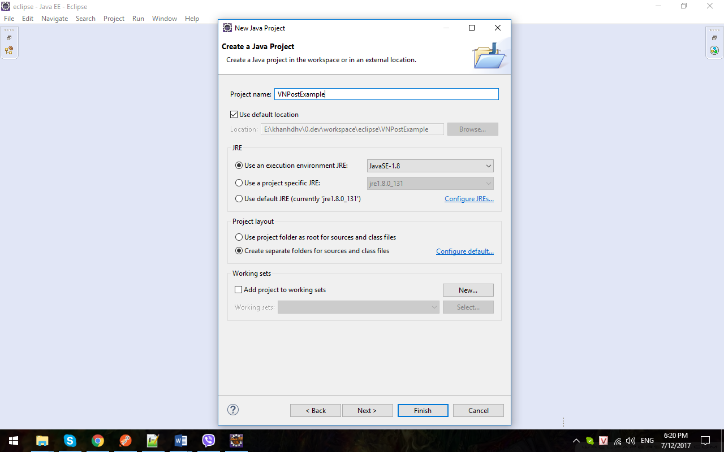

+ Bước 2: Import các thư viện đi kèm được đóng gói trong thư mục “sdk/java/” vào library
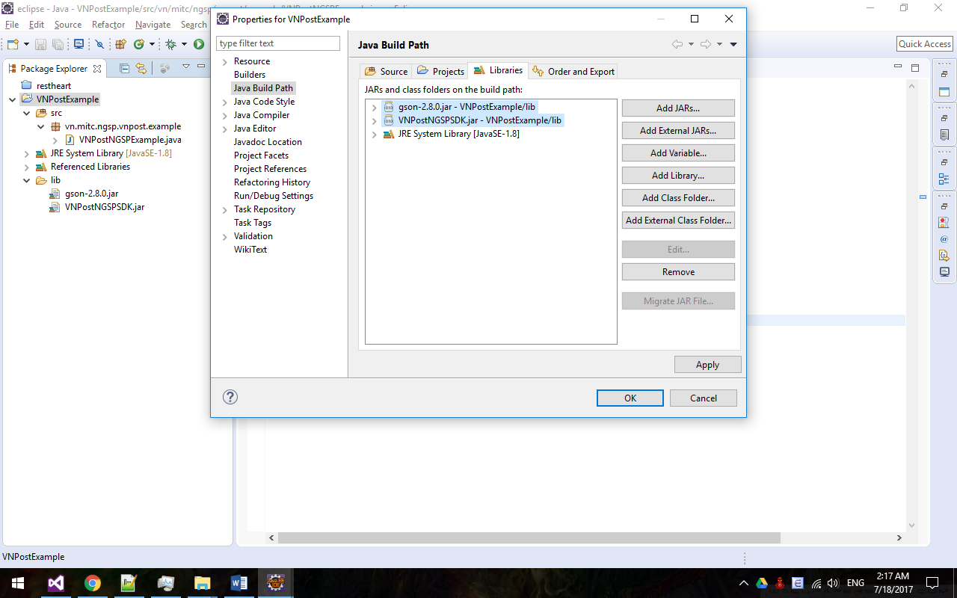

  - Ví dụ lấy thông tin token
- Tham khảo hàm “getToken” trong class “VNPostNGSPExample”
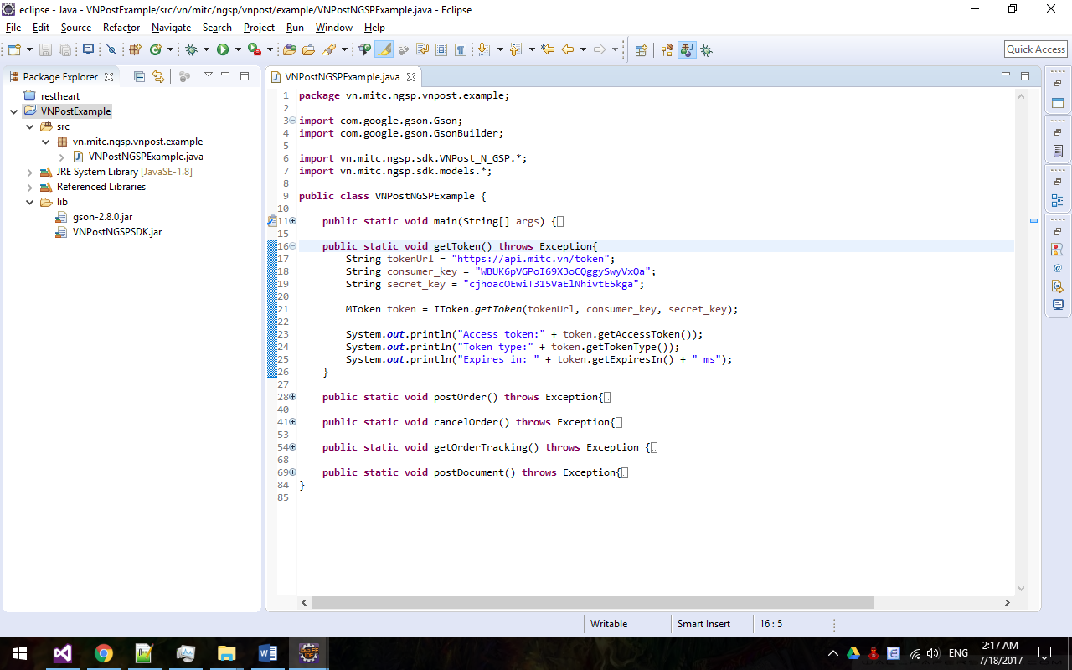
- SKD Function: getToken
- Tham số đầu vào:
Tham số | Mô tả
tokenUrl | địa chỉ lấy token do NGSP cung cấp
consumer_key | khóa do NGSP cung cấp riêng cho từng HTTT/LGSP
secret_key | khóa do NGSP cung cấp riêng cho từng HTTT/LGSP

- Kết quả trả về:
+ Trường hợp xác thực và tạo token thành công, trả về là gói tin token (mục 3.1)
+ Trường hợp cặp khóa không hợp lệ hoặc sai địa chỉ, trả về Exception với mã lỗi và thông báo lỗi.

  - Ví dụ gửi một vận đơn
- Tham khảo hàm “postOrder” trong class “VNPostNGSPExample”
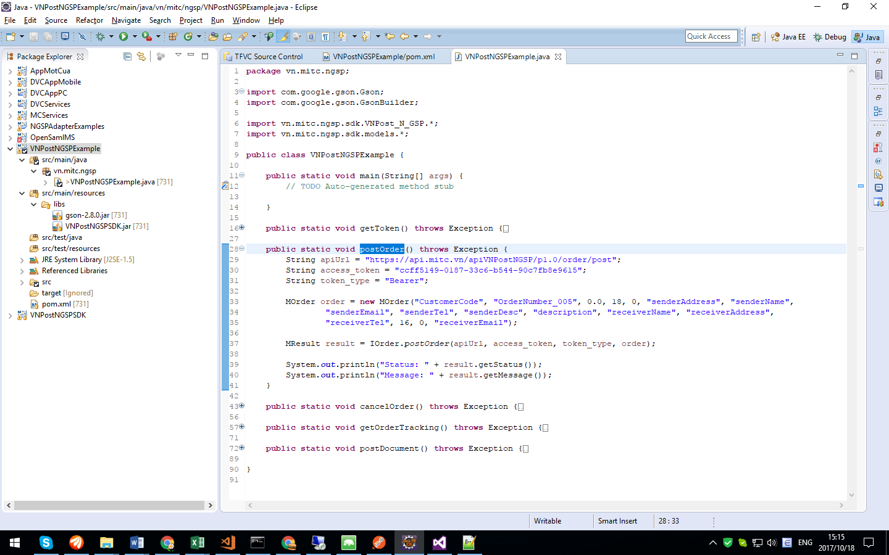
- SDK Function: postOrder
- Tham số đầu vào:
Tham số | Mô tả
apiUrl | địa chỉ api nhận thông tin vận đơn
access_token | token được cấp sau bước lấy token
token_type | loại token
order | gói tin thông tin vận đơn MOrder (mục 3.2)

- Kết quả trả về:
+ Trường hợp token hợp lệ và khai thác dịch vụ thành công, trả về là gói tin kết quả xử lý MResult (mục 3.3)
+ Trường hợp token không hợp lệ hoặc xảy ra lỗi trong quá trình khai thác dịch vụ, trả về Exception với mã lỗi và thông báo lỗi.

  - Ví dụ hủy một vận đơn
- Tham khảo hàm “cancelOrder” trong class “VNPostNGSPExample”
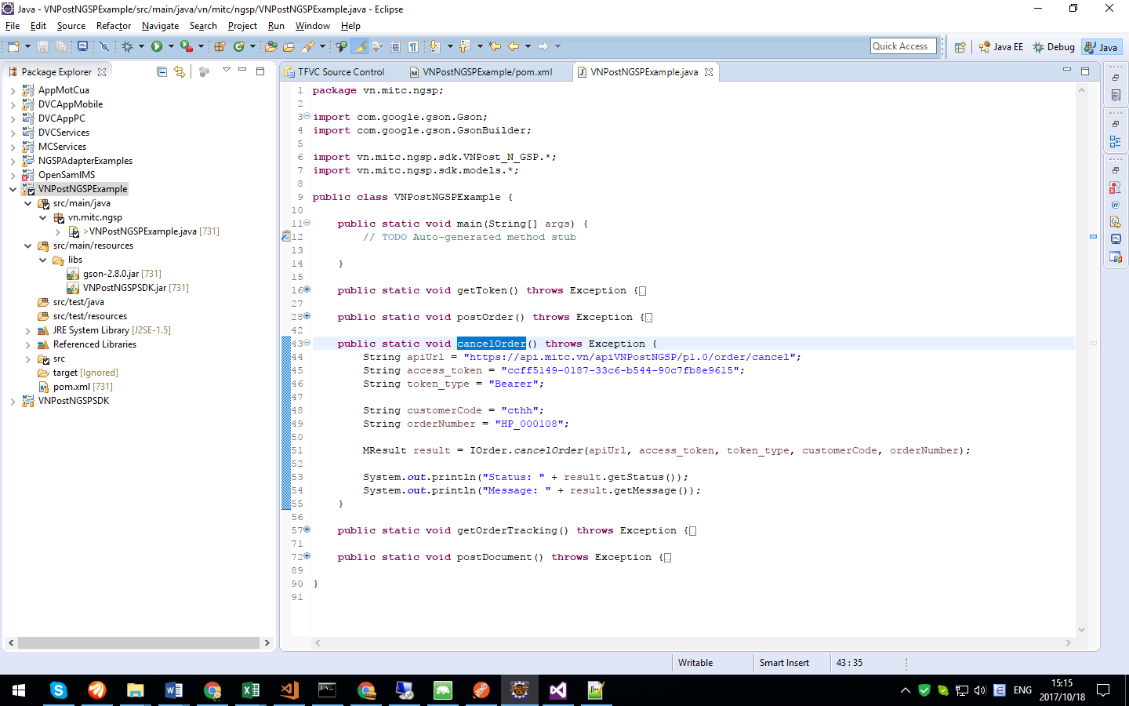
- SDK Function: cancelOrder
- Tham số đầu vào:
Tham số | Mô tả
apiUrl | địa chỉ api hủy vận đơn
access_token | token được cấp sau bước lấy token
token_type | loại token
customerCode | mã khách hàng do VNPost cung cấp
orderNumber | mã hồ sơ tương ứng vận đơn cần hủy

- Kết quả trả về:
+ Trường hợp token hợp lệ và khai thác dịch vụ thành công, trả về là gói tin kết quả xử lý MResult (mục 3.3)
+ Trường hợp token không hợp lệ hoặc xảy ra lỗi trong quá trình khai thác dịch vụ, trả về Exception với mã lỗi và thông báo lỗi.

  - Ví dụ lấy thông tin vận chuyển các vận đơn
- Tham khảo hàm “getOrderTracking” trong class “VNPostNGSPExample”
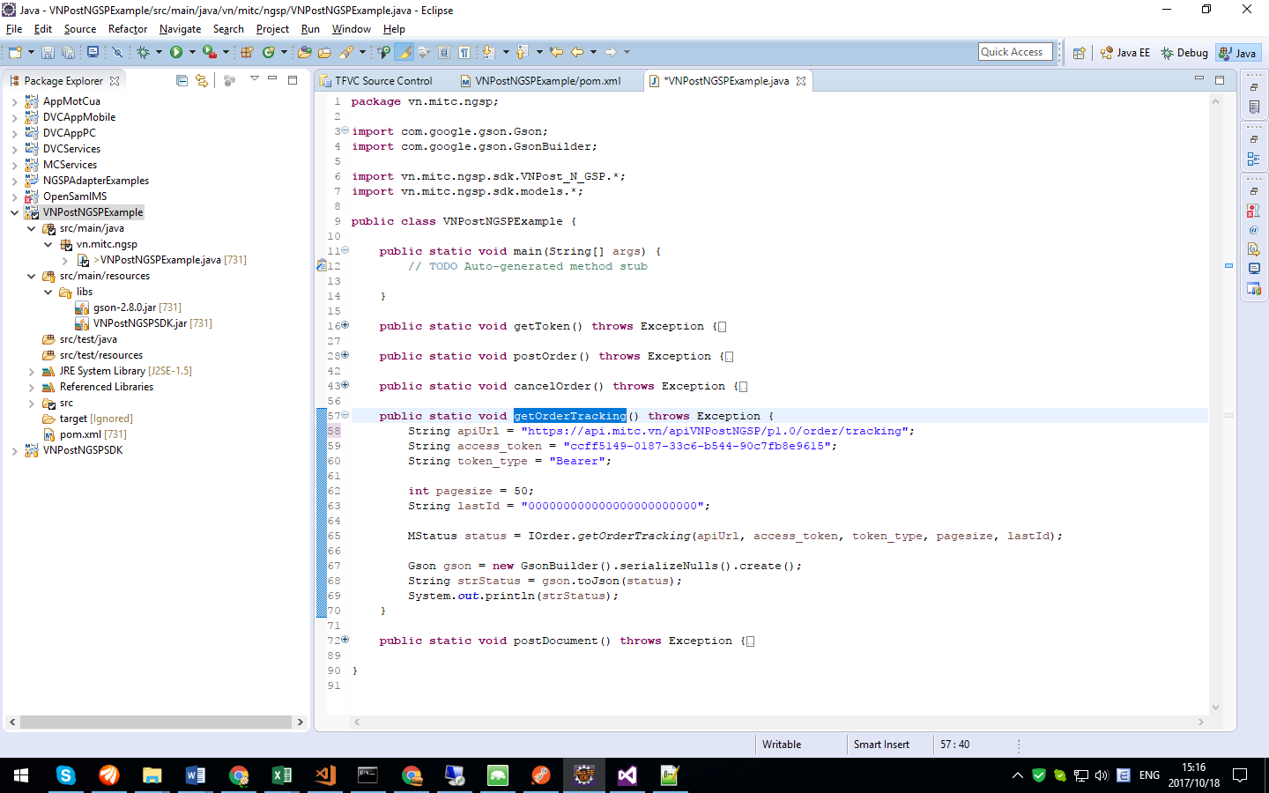
- SDK Function: getOrderTracking
- Tham số đầu vào:
Tham số | Mô tả
apiUrl | địa chỉ api lấy thông tin vận chuyển các vận đơn
access_token | token được cấp sau bước lấy token
token_type | loại token
pagesize | số bản ghi cần lấy (tương đương số lượng bản ghi lớn nhất sẽ trả về). Giá trị pagesize lớn nhất là 1000.
lastId | id bản ghi mới nhất đã lấy được từ lần gọi trước đó. Lưu ý: trong lần gọi đầu tiên, đặt lastId = “000000000000000000000000”

- Kết quả trả về:
+ Trường hợp token hợp lệ và khai thác dịch vụ thành công, trả về là gói tin danh sách thông tin vận chuyển các vận đơn MStatus (mục 3.4)
+ Trường hợp token không hợp lệ hoặc xảy ra lỗi trong quá trình khai thác dịch vụ, trả về Exception với mã lỗi và thông báo lỗi.

  - Ví dụ gửi một hồ sơ gửi nhận
- Tham khảo hàm “main” trong class “PostDocument”
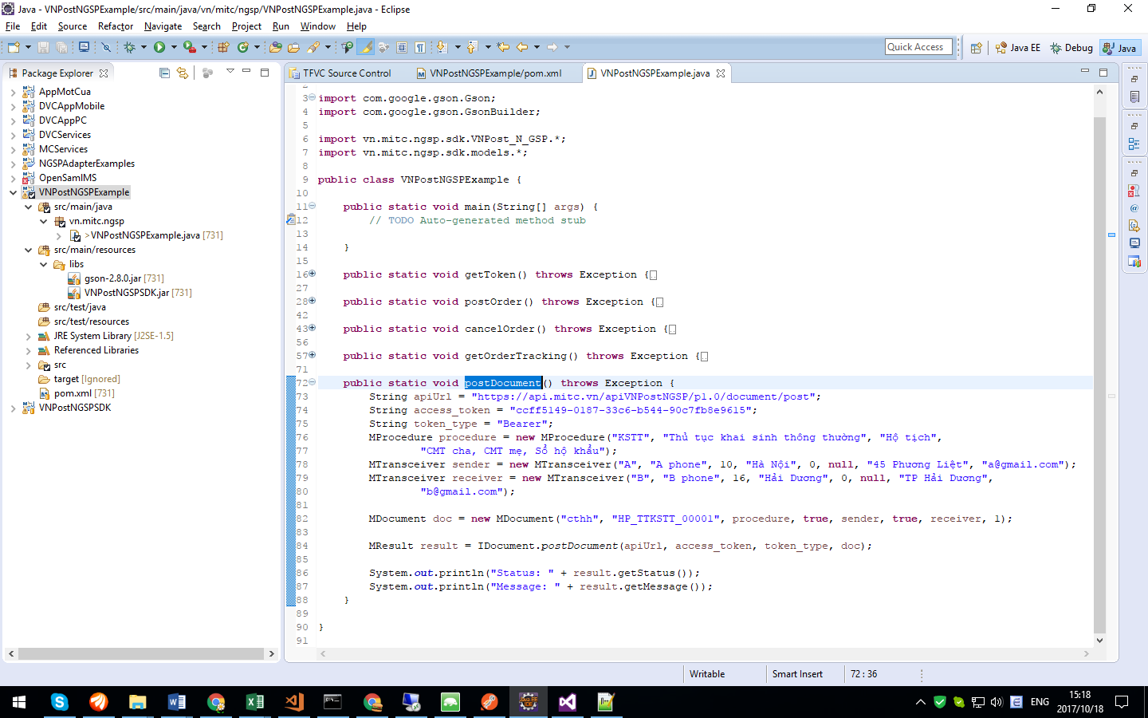

- SDK Function: postDocument
- Tham số đầu vào:
Tham số | Mô tả
apiUrl | địa chỉ api nhận thông tin hồ sơ gửi nhận
access_token | token được cấp sau bước lấy token
token_type | loại token
doc | gói tin thông tin hồ sơ gửi nhận MDocument (mục 3.5)

- Kết quả trả về:
+ Trường hợp token hợp lệ và khai thác dịch vụ thành công, trả về là gói tin kết quả xử lý MResult (mục 3.3)
+ Trường hợp token không hợp lệ hoặc xảy ra lỗi trong quá trình khai thác dịch vụ, trả về Exception với mã lỗi và thông báo lỗi.

